ESCOLA SENAI “José Polizotto”

CURSO TÉCNICO EM DESENVOLVIMENTO DE SISTEMAS

KAIQUE BRANCO ALVES PERREIRA

KAUANY CRISTINA DE MORAES LEONEL

**AUTOCUIDADO COM ESPECTRO AUTISTA**

GARÇA

2024

ESCOLA SENAI “José Polizotto”

CURSO TÉCNICO EM DESENVOLVIMENTO DE SISTEMAS

KAIQUE BRANCO ALVES PERREIRA

KAUANY CRISTINA DE MORAES LEONEL

**AUTOCUIDADO COM ESPECTRO AUTISTA**

Trabalho de Conclusão de Curso apresentado à Escola SENAI “José Polizotto” de Garça como parte dos requisitos para obtenção do título de Técnico em Desenvolvimento de Sistemas.

Orientador: Prof. Ricardo Fonseca da Cruz

Orientador: Prof. Robson Ramos da Silva

GARÇA

2024

KAIQUE BRANCO ALVES PERREIRA

KAUANY CRISTINA DE MORAES LEONEL

**AUTOCUIDADO COM ESPECTRO AUTISTA**

Trabalho de Conclusão de Curso apresentado à Escola SENAI “José Polizotto” de Garça como parte dos requisitos para obtenção do título de Técnico em Desenvolvimento de Sistemas.

Garça, 03 de dezembro de 2024 Banca

Examinadora:

__________________________________

Nome do professor (a) – (Presidente)

Formação????????

__________________________________

Nome do professor (a) – (Membro)

Formação????????

__________________________________

Nome do professor (a) – (Membro)

Formação????????????

**Agradecimentos**

Gostaríamos de expressar nossa profunda gratidão a Deus e aos professores que de alguma forma contribuíram para a realização deste trabalho.

Primeiramente, agradecemos à nossa família, cujo o apoio incondicional foi fundamental ao longo de toda essa nossa trajetória acadêmica. Aos nossos pais, por sempre acreditarem em nós e, por oferecerem sempre o melhor, suporte e encorajamento em cada etapa deste longo processo.

Não posso deixar de mencionar a importância dos nossos professores, cujas orientações e ensinamentos foram cruciais para o desenvolvimento deste trabalho. Agradeço ao Ricardo Fonseca e Robson Ramos, também aos nossos professores, por cada orientação, paciência e compromisso com a nossa formação acadêmica. Seus conhecimentos e conselhos foram indispensáveis para a concretização deste projeto.

A cada um de vocês, nosso sincero agradecimento.

Este trabalho é fruto do esforço conjunto e do suporte de todos vocês que acreditaram em nós.

“A imaginação é mais importante que a ciência,

porque a ciência é limitada, ao passo que a imaginação

abrange o mundo inteiro”. (Albert Einstein)

**RESUMO**

Este Trabalho de Conclusão de Curso (TCC) aborda o desenvolvimento e a implementação de uma plataforma web dedicada ao autocuidado para pessoas no espectro autista. O objetivo principal é criar um ambiente digital que ofereça suporte personalizado, informações educativas e ferramentas práticas para promover o bem-estar e a gestão do autocuidado entre indivíduos autistas, pessoas com autismo enfrentam desafios únicos em termos de autocuidado devido a características sensoriais e cognitivas específicas. A falta de recursos adaptados pode limitar sua capacidade de gerenciar eficazmente o próprio bem-estar. Este projeto busca preencher essa lacuna ao proporcionar um recurso acessível e especializado que atende a essas necessidades, O projeto foi desenvolvido em várias etapas, começando com uma revisão bibliográfica sobre autismo e autocuidado, seguida de um levantamento de necessidades por meio de entrevistas com especialistas e usuários potenciais. A plataforma foi então projetada e implementada utilizando tecnologias web modernas, incluindo HTML, CSS, JavaScript, e frameworks como React. A interface foi projetada para ser inclusiva e acessível, com opções de personalização para atender a diversas necessidades sensoriais e cognitivas.

**Palavras chaves:** Autocuidado; ambiente digital; bem-estar; recursos acessíveis; html; css; Java script;

**ABSTRACT**

This Course Completion Work (TCC) addresses the development and implementation of a web platform dedicated to self-care for people on the autism spectrum. The main objective is to create a digital environment that offers personalized support, educational information and practical tools to promote well-being and self-care management among autistic individuals. People with autism face unique challenges in terms of self-care due to specific sensory and cognitive characteristics. A lack of adapted resources can limit your ability to effectively manage your own well-being. This project seeks to fill this gap by providing an accessible and specialized resource that meets these needs. The project was developed in several stages, starting with a literature review on autism and self-care, followed by a need’s assessment through interviews with experts and potential users. The platform was then designed and implemented using modern web technologies, including HTML, CSS, JavaScript, and frameworks like React. The interface is designed to be inclusive and accessible, with customization options to meet diverse sensory and cognitive needs.

**Keywords:** Self-care; digital environments; well-being; accessible resources; html; css; Java script;

**SUMÁRIO**

**1.** **INTRODUÇÃO** 9

**2.** **DESENVOLVIMENTO** 10

**2.1 OBJETIVO GERAL** 10

**2.2** **OBJETIVO ESPECÍFICO** 11

**3.** **MÉTODOLOGIA** 11

**4.** **MÉTODOS** 12

**4.1.** HTML 12

**4.2.** CSS 13

**4.3.** VISUAL STUDIO CODE 14

**4.4.** JAVA SCRIPT 15

**4.5.** NODE JS 16

**4.6.** PHP 17

**4.7.** MARIA DB 18

**5.** **RESULTADOS OBTIDOS** 18

**6.** **CONCLUSÃO** 20

**7.** **RÊFERENCIAS** 21

**APÊNDICE A- BIBLIOTECAS ULTILIZADAS NO PROJETO** 22

**APÊNDICE B – DIAGRAMA DO BANCO DE DADOS** 23

**APÊNDICE C – PROTOTIPACÃO DAS TABELAS DO SOFTWARE /APP** 24

**LISTA DE FIGURAS**

Figura 1- exemplo da linguagem HTML 12

Figura 2- código css do projeto 13

Figura 3- exemplo ferramenta para codificar 14

Figura 4- código Java script para manipulação de dados 15

Figura 5- código para a programação na criação de aplicação 16

Figura 6- código para a construção de páginas 17

Figura 7- armazenamento de dados 18

1. **INTRODUÇÃO**

Nos últimos anos observa-se que o autismo é um assunto que está em alta, onde o conceito de autocuidado é fundamental para a manutenção da saúde física e mental.  
Para pessoas com Transtorno do Espectro Autista (TEA), o autocuidado assume uma importância ainda mais significativa devido às particularidades e desafios específicos associados ao espectro, o Transtorno do Espectro Autista é um conjunto de condições de neurodesenvolvimentos que afetam a percepção, a comunicação e a interação social. As características do TEA podem incluir uma ampla gama de habilidades e desafios, desde dificuldades na comunicação até sensibilidades sensoriais acentuadas. Essas particularidades influenciam a forma como indivíduos com autismo vivenciam e praticam o autocuidado.

Para (Castro e Giffoni 2017) o termo Autismo foi utilizado pela primeira vez em 1911 para descrever o isolamento característico de pacientes esquizofrênicos, Leo Kanner descreveu crianças com certos sintomas (isolamento e obsessão por repetição) dado ao nome de Distúrbios Autístico do Contato Afetivo.

A abordagem ao autocuidado para pessoas no espectro autista deve considerar suas necessidades únicas e frequentemente distintas. Isso pode envolver uma série de práticas personalizadas, tais como a criação de ambientes sensorialmente adaptados, a implementação de rotinas estruturadas e a utilização de estratégias específicas para a gestão do estresse e da ansiedade A personalização é essencial para garantir que as práticas de autocuidado sejam eficazes e adequadas às preferências individuais.

Na Educação Infantil, conta-se com a prática dos docentes em relação ao trabalho com crianças com necessidades especiais. Desse modo, torna-se imprescindível saber qual o conhecimento dos professores de Educação Infantil sobre o Transtorno do Espectro Autístico, as características precoces da patologia, bem como da necessidade de capacitação dos mesmos. Essa motivação foi o que originou o interesse por esta pesquisa. (Castro e Gioffoni 2017, p.12).

Dessa forma, o projeto visa o desenvolvimento de autocuidado com pessoas com espectro autista, com ajuda para se autoconhecer, cuidar de alguém da família ou da própria pessoa, fornecendo informações para os usuários, visto que, cada um possui um conjunto distinto de preferências e necessidades, o que significa que o autocuidado deve ser personalizado.

Portanto, a plataforma irá fornecer boas práticas: como exercícios de mindfulness, uso de fones de ouvido para evitar sobrecargas auditivas, ou simplesmente garantir que haja espaço e tempo suficiente para a recuperação após experiências estressantes.

1. **DESENVOLVIMENTO**

O Transtorno do Espectro Autista (TEA) é um espectro de condições que afetam o desenvolvimento neurológico e se manifestam em diversas formas, que são separados em diferentes níveis o **Nível 1 (**[**autismo leve**](https://genialcare.com.br/blog/autismo-leve)**):** Tem dificuldades para iniciar interações e mostra menor interesse nos relacionamentos, **Nível 2 (**[**autismo moderado**](https://genialcare.com.br/blog/autismo-moderado/)**):** O segundo nível as pessoas têm dificuldade acentuada com a comunicação verbal e não verbal, **Nível 3 (**[**autismo severo**](https://genialcare.com.br/blog/autismo-severo/)**):** O terceiro nível tem graves dificuldades de comunicação.

A revisão integrativa sumariza pesquisas e possibilita conclusões globais de um corpo de literatura de um tópico em particular, análise ampla da literatura, discussão de métodos e resultados, assim como reflexões sobre a realização de futuras pesquisas para (Scorsolini-Comin, F., & Santos, M.)

As características do TEA variam amplamente, o que faz com que cada pessoa tenha uma experiência única. Compreender o TEA é essencial para qualquer discussão sobre autocuidado muitos indivíduos autistas podem enfrentar dificuldades significativas em áreas como comunicação e interação social, o que pode impactar sua habilidade de expressar necessidades, reconhecer sinais de estresse e buscar ajuda. O espectro exige uma abordagem que leve em consideração as especificidades de cada indivíduo, desde aqueles que necessitam de suporte intensivo até aqueles que conseguem maior autonomia.

A participação da família e da comunidade é vital para o sucesso das estratégias de autocuidado. A família deve ser envolvida no processo, não apenas como suporte, mas também como coparticipantes na implementação das práticas de autocuidado.

Uma questão não menos importante é a necessidade de políticas públicas que promovam a inclusão e o suporte a pessoas com TEA. Isso envolve investimento em programas voltados para o desenvolvimento de habilidades de autocuidado e a formação de profissionais.

**2.1 OBJETIVO GERAL**

A importância do autocuidado no espectro autista não pode ser subestimada, uma vez que ele contribui para a melhoria da qualidade de vida, proporcionando um sentido de autonomia e controle. Estratégias eficazes de autocuidado incluem, entre outras, a criação de rotinas previsíveis, a prática de atividades sensoriais que favoreçam a autorregulação e o incentivo à comunicação de suas necessidades.

**2.2** **OBJETIVO ESPECÍFICO**

O autocuidado em indivíduos autistas é fundamental para promover não apenas o bem-estar físico, mas também a saúde mental e emocional desses indivíduos. O autocuidado se revela essencial na construção da autonomia e independência pessoal, elementos cruciais para a qualidade de vida. Práticas recomendadas, como o desenvolvimento de habilidades sociais e emocionais, ajudam a fomentar um ambiente em que o indivíduo se sinta capaz de gerenciar suas necessidades diárias.

1. **MÉTODOLOGIA**

O projeto foi elaborado em uma página na Web que foi codificada toda em HTML5, o banco de dados MariaDB, foi utilizado para o armazenar de todos os dados pessoais, CSS e JAVASCRIPT foram linguagens de programação usadas para codificar o nosso site desdá primeira página até a página de contatos, informações e notícias, o framework NODESJS e PHP foi utilizado para a integração do código .

1. **MÉTODOS** 
   1. **HTML**

HTML (Hyper Text Markup Language) é uma linguagem de formatação muito simples baseada em marcadores (tags) para a criação de documentos hypertexto (de Oliveira Camargo Danieli A 2009). A principal característica do hipertexto é a possibilidade de se interligar a outros documentos da web.

Utilizamos o html por uma maior base estrutural de todas as paginas da internet, por ter uma maior simplicidade e facilidade tornando acessível, conforme a figura 1 temos um exemplo da utilização da linguagem de marcação HTML para o desenvolvimento do projeto.

**Figura 1**- exemplo da linguagem HTML

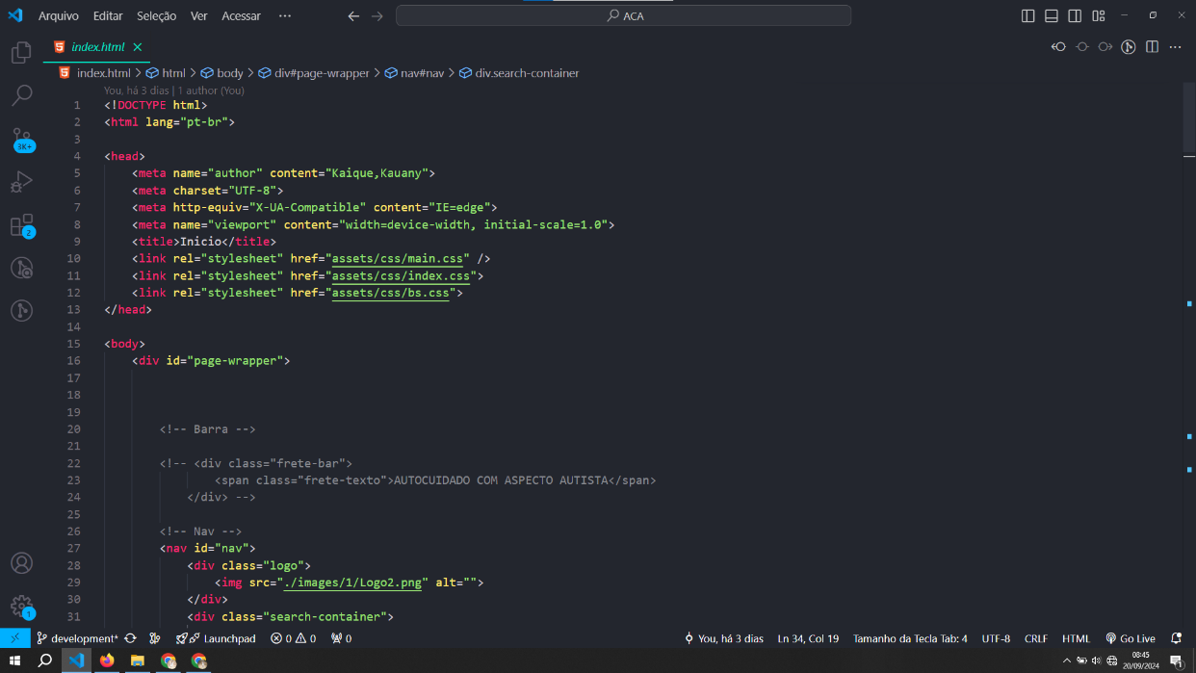**Fonte:** Os autores

* 1. **CSS**

CSS (Cascating Style Sheets) é uma linguagem empregada para incorporar estilos em páginas da web. Os estilos estabelecem a maneira como os conteúdos são apresentados e a aparência das páginas (núcleos, tipos de letra, tamanhos, efeitos, alinhamento, posição, etc.), (Prof.ª MSc. (Elizabete Munzlinger)   
 Empregamos essas soluções para enfrentar a crescente complexidade dos projetos de front-end., incentivando a consistência, a modularidade e a facilidade de manutenção no nosso código. Conforme ilustrado na figura 2, empregamos o css para a personalização das páginas web do projeto.

**Figura 2**- código css do projeto

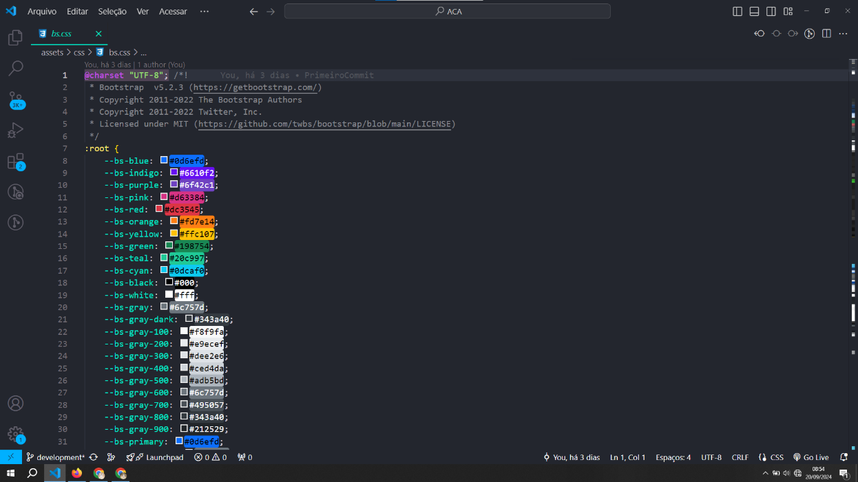**Fonte:** **Fonte:** Os autores

* 1. **VISUAL STUDIO CODE**

O Visual Studio Code se tornou uma ferramenta essencial para muitos desenvolvedores de software devido à sua versatilidade, extensibilidade e facilidade de uso o Desenvolvido pela Microsoft, ele oferece uma experiência intuitiva e eficiente para escrever e gerenciar código em diversas linguagens de programação, conforme a figura 3 utilizamos o Visual Studio code para codificar a pagina web

**Figura 3-** exemplo ferramenta para codificar

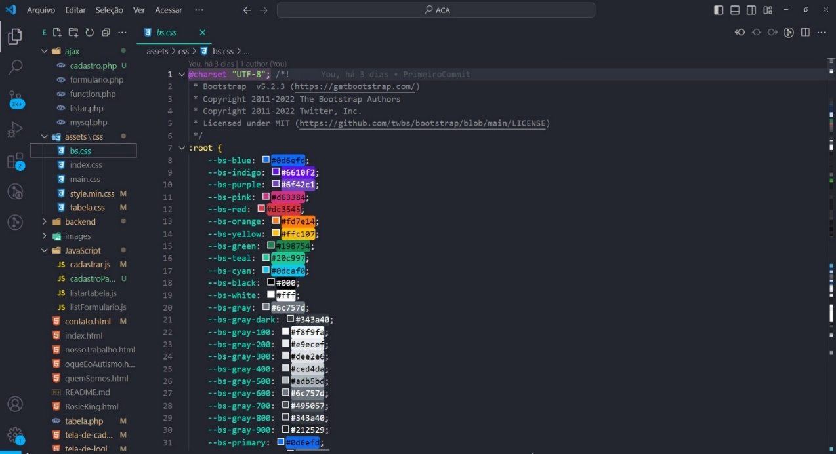 **Fonte:** Os autores

* 1. **JAVASCRIPT**

Java Script: Implementar as funções do aplicativo por meio da linguagem, utilizando as bibliotecas e ferramentas disponíveis para manipular dados, realizar cálculos e otimizações permitidas para a criação eficaz dos horários. (AMARAL, Víctor Paiva da Silva; PEREIRA, Ana Amelia de Souza; TREVIZANO, Waldir Andrade; BAÍA. Joás Wesley 2023)

Utilizamos por uma práticas e padrões para organizar, escrever e gerenciar código Java Script de maneira eficiente, escalável e sustentável, metodologias para Java Script ajudam a manter o código limpo, modular e fácil de manter, especialmente à medida que projetos crescem em complexidade, conforme a figura 4 utilizamos o Java script para gerenciar o código deixando-o mais eficiente

**Figura 4-** código JavaScript para manipulação de dados

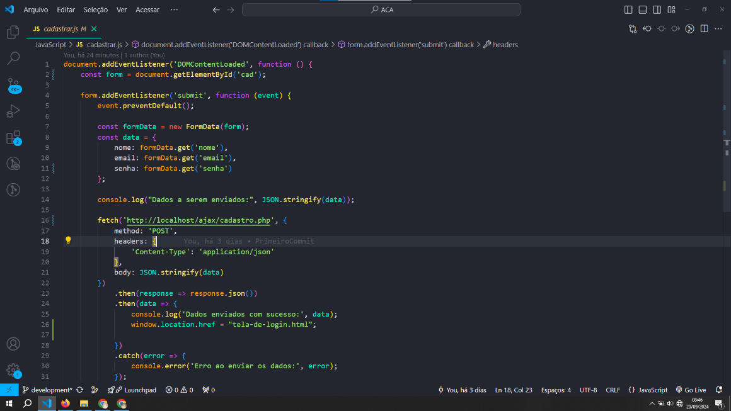

**Fonte:** Os autores

* 1. **NODE JS**

Node.js é uma ferramenta de interpretação de código Java Script que opera no ambiente servidor. Seu objetivo é ajudar programadores na criação de aplicações de alta escalabilidade (como um servidor web), com códigos capazes de manipular dezenas de milhares de conexões simultâneas, numa única máquina física (Paulino Leonardo Soares), Utilizamos ele por ser uma plataforma de desenvolvimento que permite executar código Java Script no lado do servidor, orientado a eventos, o que o torna altamente eficiente para construir aplicações escaláveis, conforme a figura 5 utilizamos o node js para a criação de aplicações

**Figura 5-** código para a programação na criação de aplicação

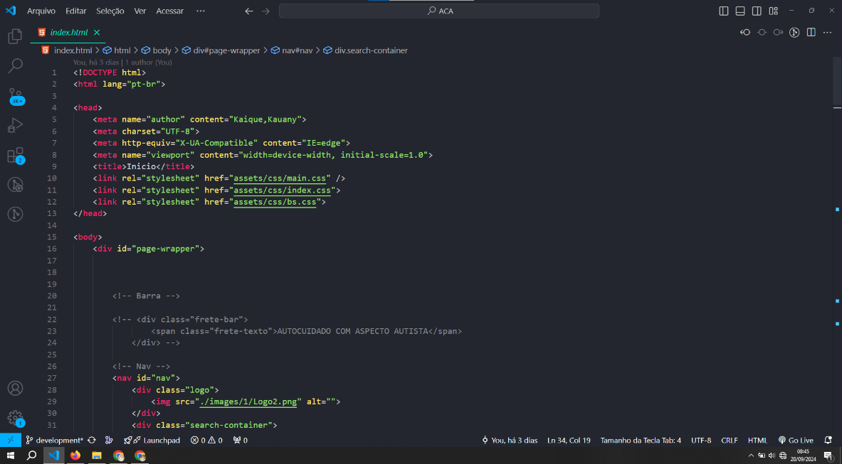 **Fonte:** Os autores

* 1. **PHP**

O PHP, também conhecido como "Hypertext Preprocessor" (Pré-processador de Hipertexto), é uma linguagem de programação de extrema importância no universo do desenvolvimento web.Criado por Rasmus Lerdorf em 1994, o PHP rapidamente evoluiu para se tornar uma das linguagens mais populares para a construção de páginas web dinâmicas, escolhemos utilizar ele por ser mais dinâmico e deixar com interessantes para as pessoas visualizarem, conforme a figura 6 utilizamos o php para deixa a página mais dinâmica

**Figura 6-** código para a construção de páginas

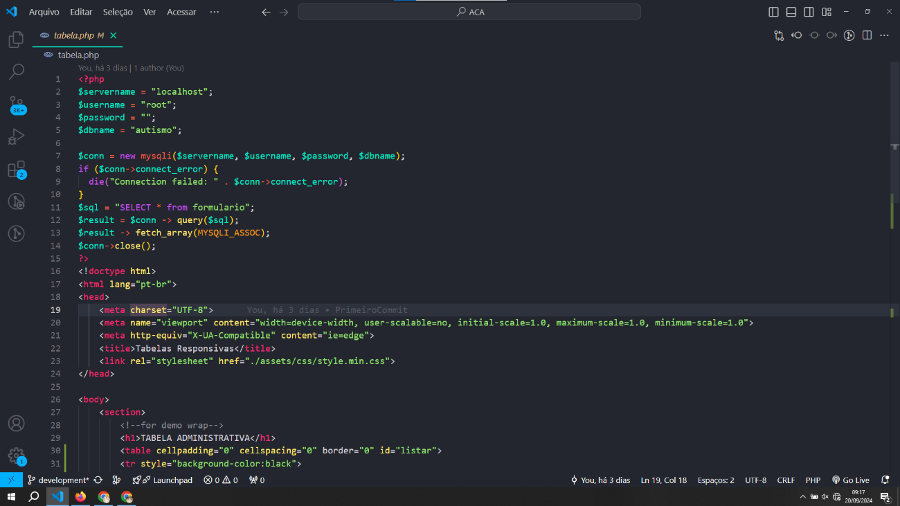**Fonte:** Os autores

* 1. **MARIA DB**

O MySQL era um banco de dados opensource até a sua compra pela Oracle em 2009. Esse paralelismo é tão grande e forte que os próprios administradores de bancos de dados do MySQL conseguem, de forma bem fácil, gerenciar um banco de dados do tipo MariaDB e vice-versa, utilizamos pela sua principal característica que é a rapidez, escalabilidade e robustez de suas ferramentas, plugins e, claro, capacidade de armazenamento, conforme a figura 7 utilizamos o maria db para armazenar todos os dados

**Figura 7-** armazenamento de dados

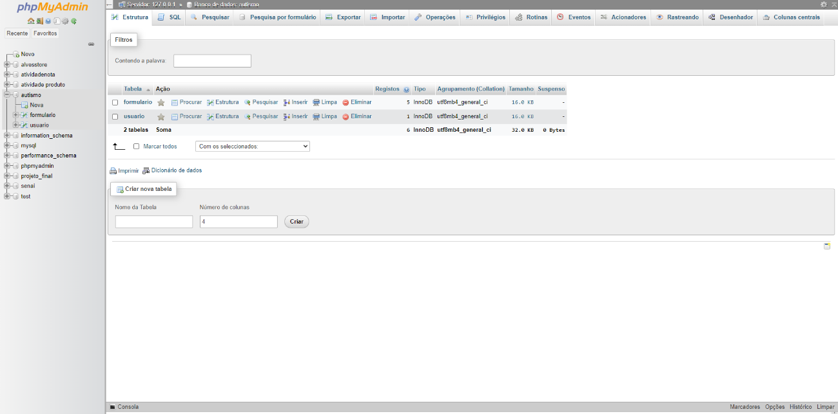

**Fonte:** Os autores

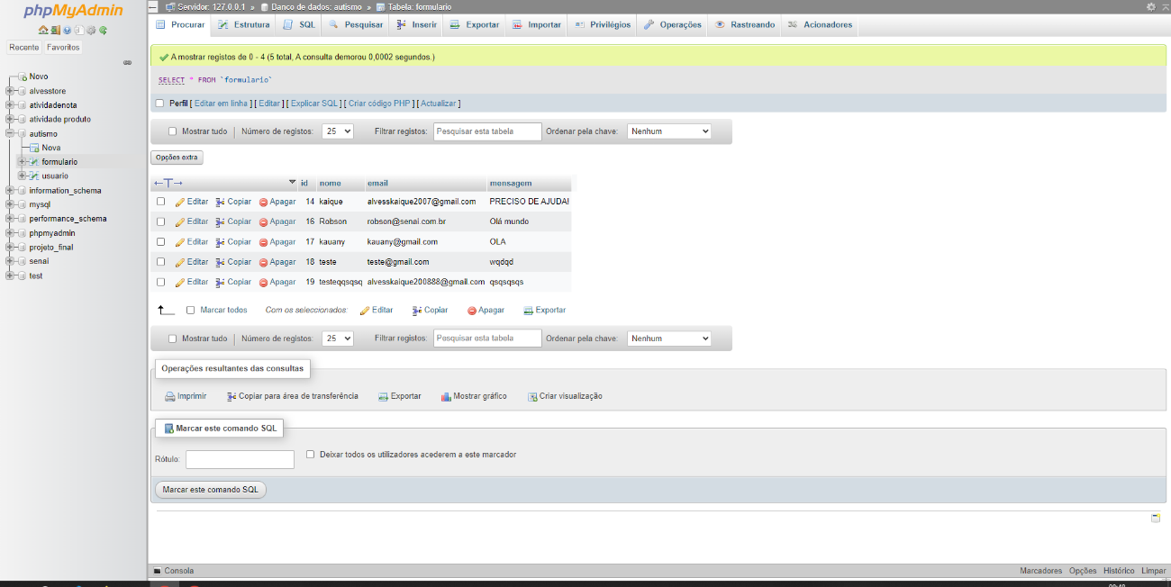

**Fonte:** Os autores

1. **RESULTADOS OBTIDOS**

Com base no desenvolvimento do projeto foram utilizadas diversas tecnologias atuais, que contribuírem para ajudar pessoas com Autismo, acompanhar e solucionar dúvidas visto que, os pacientes possuíam muitas dificuldades em achar site confiáveis para tirar dúvidas, e expressar sobre algumas de suas maiores dificuldades.

O trabalho foi fundamental para o sucesso do Site, as tarefas foram divididas conforme afinidade dos integrantes, proporcionando uma maior interatividade e desenvolvimento do projeto.

1. **CONCLUSÃO**

Com a metodologia ativa o desenvolvimento do projeto, observamos a importância das Soft skills e como os integrantes desenvolveram suas habilidades e aprendizados com o projeto, o projeto permitiu desenvolver várias técnicas fundamentais e desenvolver o pensamento crítico sobre situações problemas que tomam a nossa aprendizagem enriquecedora.

Devemos observar cada pessoa com esses sintomas o seu neurodesenvolvimento através de atraso de fala, atraso de andar e se movimentar, o autocuidado com o autista é essencial para uma melhor qualidade de vida.

Podemos concluir que atualmente não temos muitos estudos desses casos, sabendo-se que é essências termos profissionais qualificados nessas áreas de neurologia, psiquiatria, psicólogo e entre outras, nos hospitais termos acompanhamento de rodos esse a ajuda da família e dos pacientes

Concluindo que o autismo é um transtorno do neurodesenvolvimento que tem a alteração na comunicação, interação com pessoal ou demais coisas, o comportamento da criança, sendo necessário atendimento de especialistas na área, incluindo tratamento psicológico, psiquiátrico ou neurologista, no contexto hospitalar, objetos e figuras podem auxiliar na enfermagem dado que crianças com características são mais difíceis de comunicação e muita agitação e ansiedade.

Para finalizar podemos ver uma grande lacuna nos estudos sobre o tema, onde a procura é grande os laudos médicos também, isso é essencial para a família sempre bom e necessário o acompanhamento psicológico com todos para uma melhor qualidade de vida.

1. **RÊFERENCIAS**

AMARAL, Víctor Paiva da Silva; PEREIRA, Ana Amélia de Souza; TREVIZANO, Waldir Andrade; BAÍA. Joás Wesley. **Desenvolvimento de uma aplicação web para timetabling utilizando html, css e javascript: uma solução prática e acessível para a organização de horários.** 2003.

Disponível em:<file:///C:/Users/Aluno/Downloads/lucaspacheco,+5+OK+-+Victor+Paiva+da+S+Amaral.pdf >Acesso em 20/09/2024.

Barboza Fabrício Felipe **Meleto MODELAGEM E DESENVOLVIMENTO DE BANCO DE DADOS**.

Disponível em**: <** https://www.ouka.com.br/carol/e-book/database/tipos-de-bancos-de-dados.pdf**>** Acesso dia 24/09/2024

De Castro, Ana Cristina; Giffoni, Silvyo David Araújo. **O conhecimento de docentes de educação infantil sobre o transtorno do espectro autístico** [Revista Psicopedagogia](http://pepsic.bvsalud.org/scielo.php?script=sci_serial&pid=0103-8486&lng=pt&nrm=iso)- Rev. psicopedag. vol.34 no.103 São Paulo -2017

Disponível em: < https://pepsic.bvsalud.org/scielo.php?pid=S0103-84862017000100010&script=sci_arttext >. Acesso em 20/08/2024

Munzlinger Profª MSc. Elizabete - **Introdução à Tecnologia Web CSS – Cascading Style Sheets Sintaxe.** Disponível em:

https://www.elizabete.com.br/site/Outros/Entradas/2011/2/20_Tecnologia_Web_files/18-CSS-Sintaxe.pdf>. Acesso em 17/09/2024

de Oliveira Camargo Danieli A (Ano 2009) **ANUÁRIO DA PRODUÇÃO DE INICIAÇÃO CIENTÍFICA DISCENTE** Vol. XII, Nº. 14

Disponível em:

< https://repositorio.pgsscogna.com.br/bitstream/123456789/1116/1/artigo%2032.pdf> Acesso em 17/09/2024

Paulino Leonardo Soares **Analise e Desenvolvimento de Sistemas–Escolas e Faculdades QIGravataí–RS –Brasil**

Disponível em: **<** **https://refaqi.faqi.edu.br/index.php/refaqi/article/view/104/94>** Acesso em 20/29/2024

Scorsolini-Comin, F., & Santos, M. (2010). **Revisão integrativa da literatura científica nacional. Psicologia: Teoria e Pesquisa** Revista Psicologia e Saúde

Disponível em: < https://pssaucdb.emnuvens.com.br/pssa/article/view/799/1103 > Acesso em 27/08/2024

**APÊNDICE A- BIBLIOTECAS ULTILIZADAS NO PROJETO**

{  
  "name": "backend",  
  "version": "1.0.0",  
  "description": "",  
  "main": "index.js",  
  "scripts": {  
    "test": "echo \"Error: no test specified\" && exit 1"  
  },  
  "author": "",  
  "license": "ISC",  
  "dependencies": {  
    "axios": "^1.5.1",  
    "cors": "^2.8.5",  
    "express": "^4.18.2",  
    "mysql": "^2.18.1",  
    "mysql2": "^3.6.1"  
  }  
}

**APÊNDICE B – DIAGRAMA DO BANCO DE DADOS**

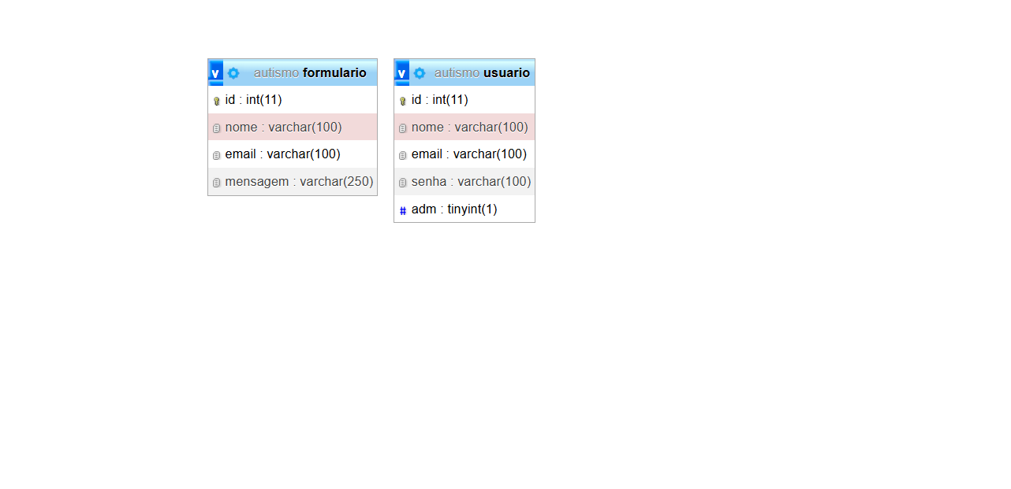

**Fonte:** Os autores

**APÊNDICE C – PROTOTIPACÃO DAS TABELAS DO SOFTWARE /APP**

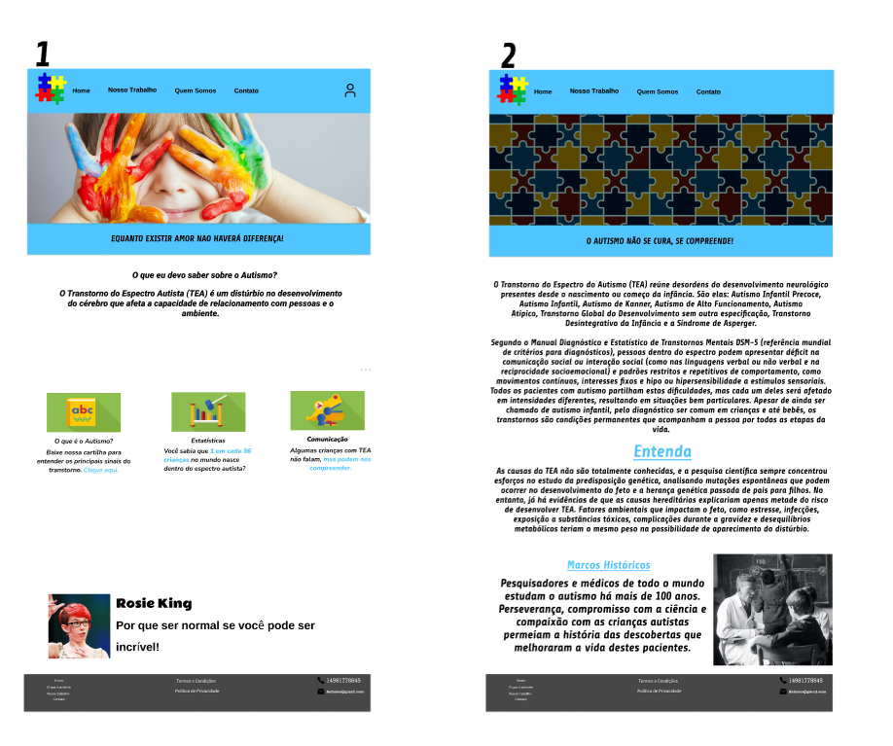

**Fonte:** Os autores

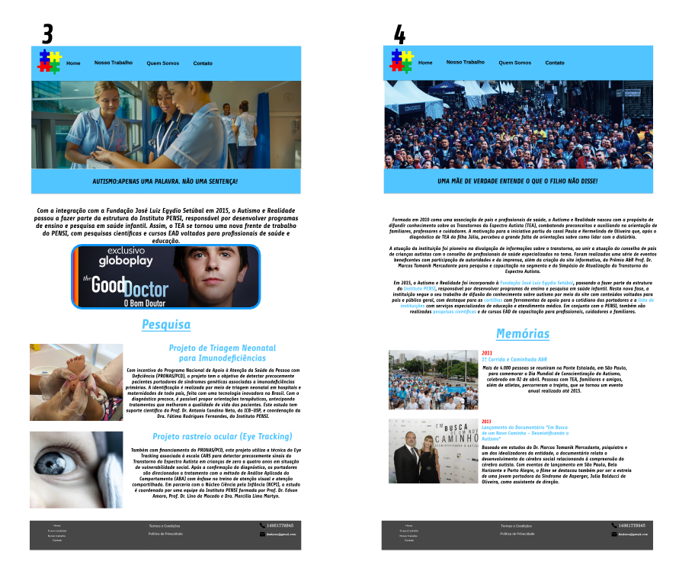

**Fonte:** Os autores

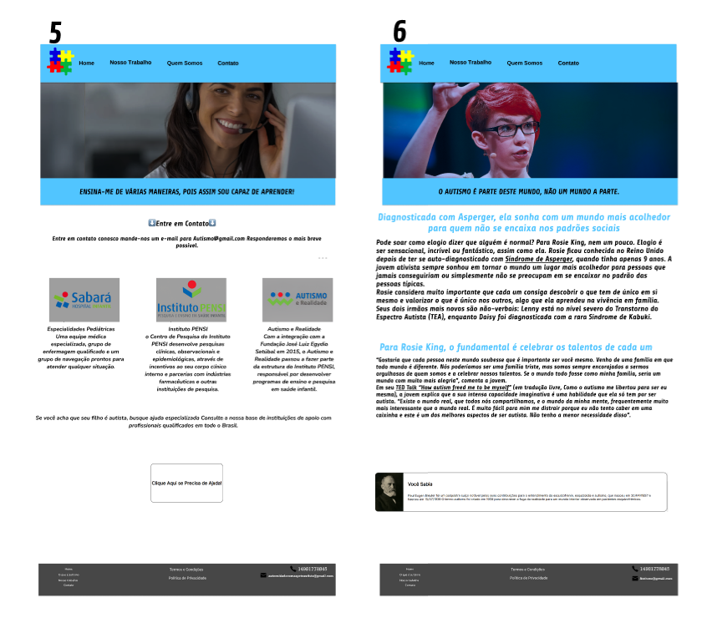

**Fonte:** Os autores

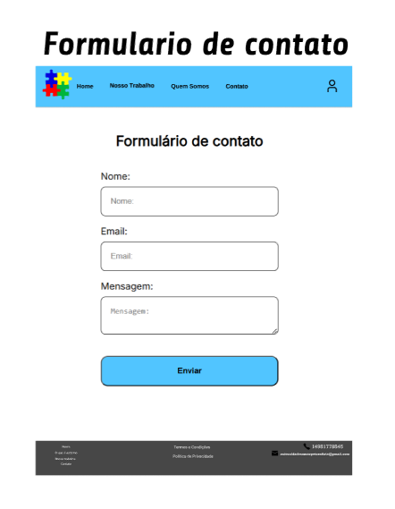

**Fonte:** Os autores

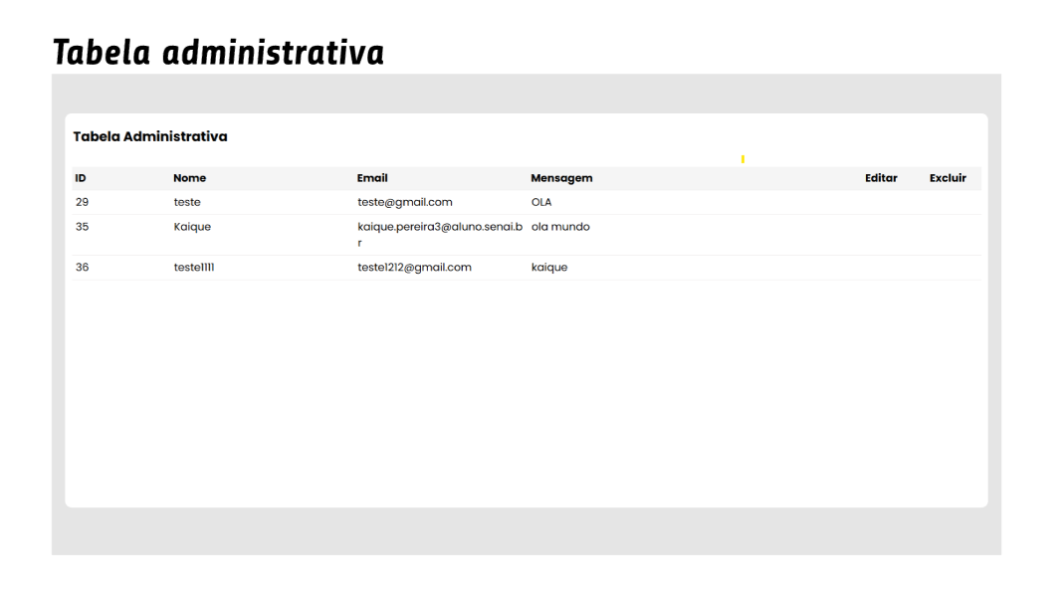

**Fonte:** Os autores

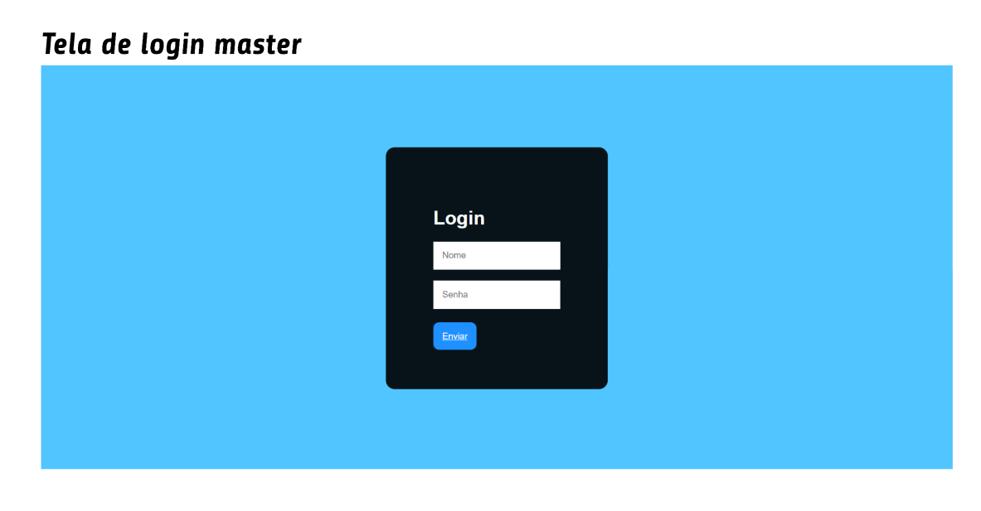

**Fonte:** Os autores